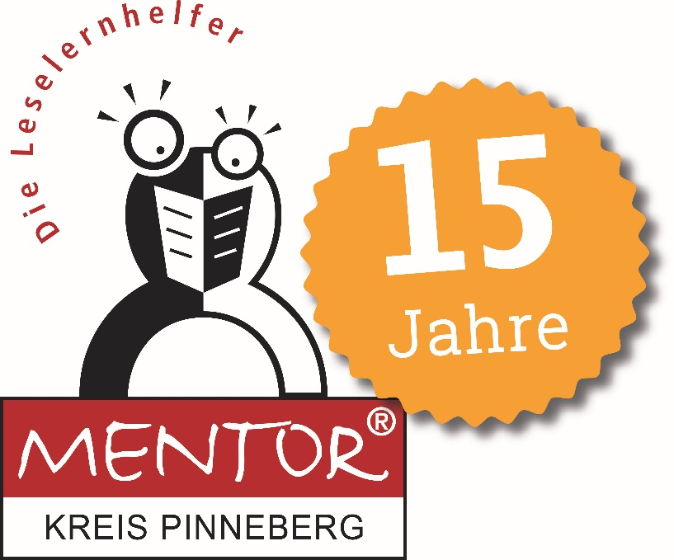

Mitgliederversammlung 13.03.2024

#beteiligte Schulen

# Entwicklung der Zahlen

# Schülerinnen und Schüler

#Veranstaltungen

#Ausblick

Kenntnisstand 12/2023
tätige Mentoren und Lesekinder
Schule | tätige Mentoren | Lesekinder ges.
GS im Quellental Pinneberg | 6 | 6
GS Schulzentrum Nord Pinneberg | 3 | 3
Hans-Clausen-Schule Pinneberg | 5 | 5
Helene Lange-Schule Pinneberg | 5 | 7
Fritz-Reuter-Schule Tornesch | 12 | 13
Johannes-Schwennesen-Schule Tornesch | 9 | 9
GS Birkenallee Uetersen | 9 | 9
Rosenstadtschule Uetersen | 6 | 7
FES Uetersen | 6 | 6
GS Hemdingen | 9 | 9
GS Heidgraben | 6 | 6
Friedrich-Ebert-GS Elmshorn | 20 | 29
GS Hafenstraße Elmshorn | 2 | 2
GS Hainholz Elmshorn | 13 | 16
Timm-Kröger-Schule Elmshorn | 10 | 12
GS Ellerau | 9 | 9
GS Hetlingen | 3 | 3
GS Haseldorf | 2 | 2
GS Holm | 2 | 2
GS Brande-Hörnerkirchen | 9 | 9
GS Ellerhoop | 1 | 1
James-Krüss-GS Barmstedt | 8 | 9
GS Bokholt-Hanredder | 6 | 6
GS Seester | 1 | 4
Grundschule Kl. Offenseth-Sparrieshoop | 0 | 0
GS Altstadt Wedel | 5 | 5
Albert-Schweitzer-Schule Wedel | 14 | 14
GS Mühlenberg Quickborn | 9 | 9
Anne-Frank-Schule Elmshorn | 5 | 5
28 aktiv | 195 | 210

MENTOR ist zur Zeit also an 28 Schulen aktiv tätig. In Sparrieshoop findet momentan keine Leselernhilfe statt, wenn sich MentorInnen finden lassen, kann aber jederzeit wieder gestartet werden.
Es lesen 195 MentorInnen mit 210 SchülerInnen (Stand 12/2023). Die höhere Zahl der SchülerInnen kommt dadurch zu Stande, dass manche MentorInnen mit zwei oder in einem Fall sogar mit vier Kindern lesen, natürlich wie bei uns üblich im 1:1-Prinzip.

Die Zahl der aktiven Mentorinnen und Mentoren ist auch 2023 wieder gestiegen. Die Mentorinnen haben dabei bezüglich ihrer Anzahl einen großen Vorsprung vor den Mentoren.
Die Differenz von 16 zur oben stehenden Zahl ergibt sich aus der stets neu hinzukommenden Anzahl an MentorInnen, die nicht immer gleich ein Lesekind übernehmen können bzw. die Schule erst ein passendes Kind suchen muss.

Im letzten Jahr lasen mehr Jungen als Mädchen mit MentorInnen. Die Jungen bilden dabei einen prozentualen Anteil von 52%, die Mädchen machen 44% aus. Bei 7 Kindern ist das Geschlecht nicht bekannt.

Mindestens die Hälfte (50%) der Lesekinder stammen aus einem Haushalt in dem nur deutsch gesprochen wird.

Veranstaltungen
Erstschulungen:
2023: 6 2024: bereits 1
Bei den 7 Veranstaltungen wurden 82 neue Mentoren geschult
Koordinatoren-Treffen: 07.03.2023
Seminar mit Morena Bartel „Lust am Vorlesen“ am 03.04. und 25.09.2023
Seminar zum Thema „Führung von Kennenlerngesprächen mit Jeannine Hohmann am 12.05.2023
Info-Stand beim Landfrauentag in Neumünster am 14.06.2023
Online-Vortrag von Dr. Eva Maus zum Thema Boys and Books am 15.06.2023
Sommerfest am 22.06.2023 Fahrt mit der Torfbahn durchs Himmelmoor mit Vortrag und anschließendem Kaffeetrinken im Palmencafe in Hasloh
Spieleschulungen: 1
Präsenz auf der Ehrenamtsmesse in Uetersen am 26.08.2023 (hier konnten 5 neue Mentoren gewonnen werden)
Bücherweihnacht am 06.12.2023 im Jagdhaus Waldfrieden in Bilsen
Die Kommunikation mit den Mentoren läuft weiterhin über den wöchentlichen Versand der Kinderzeitung, die der Verein den Mentoren kostenlos zur Verfügung stellt und alle Informationen werden ebenfalls auf der Homepage des Vereins veröffentlicht.

Ausblick
Mentor – Die Leselernhelfer im Kreis Pinneberg feiert 2024 sein 15-jähriges Bestehen.
2 weitere Erstschulungen sind für April und Juni bereits geplant
Arbeitstreffen der Koordinatoren am 21.03.
Im Oktober können wir wieder ein Seminar mit der Sprech- und Stimmtrainerin Morena Bartel anbieten.
Weitere Termine sind zur Zeit noch in der Abstimmung
Auch 2024 wird die Anzahl der tätigen MentorInnen vermutlich weiter wachsen, Ende Februar sind es bereits über 220.

